试卷类型：A
山东省日照市 二〇一二年初中学业考试

物 理 试 题
注意事项：
1．本试题分第Ⅰ卷和第Ⅱ卷两部分。第Ⅰ卷为选择题，满分44分；第Ⅱ卷为非选择题，满分56分；全卷共100分。考试时间为90分钟。
2．答第Ⅰ卷前, 考生务必将自己的姓名、准考证号、考试科目涂写在答题卡上。考试结束，将试题和答题卡一并收回。
3．答第Ⅰ卷时，每题选出答案后，用2B铅笔把答题卡上对应题目的答案标号（ABCD）涂黑，如需改动，必须先用橡皮擦干净，再改涂其他答案标号。
第Ⅰ卷（选择题 共44分）[来源:学科网]
一、选择题 (本大题包括1～22小题，每小题2分，共44分。在每小题给出的四个选项中，只有一项最符合题目的要求)
1.LED灯是一种新型的高效节能光源，它的核心元件是发光二极管。二极管是由下列哪种材料制成
A.纳米材料 B.金属材料 C.半导体材料 D.超导材料
2.我们生活在电磁波的海洋中，下列关于电磁波的说法中正确的是
A.电磁波不能在真空中传播
B.电磁波不能发生反射
C.电磁波在空气中的传播速度是340m／s
D.电磁波不仅能传递声音信号，也能传递图像信号
3.下列有关光现象的解释，错误的是
A.小孔成像是光的折射现象
B.雨后彩虹是太阳光传播中被空气中的水滴色散而产生的
C.在太阳光下我们看到红色的玫瑰花是因为它反射太阳光中的红色光
D.电视机遥控器是通过发出不同的红外线实现电视机遥控的
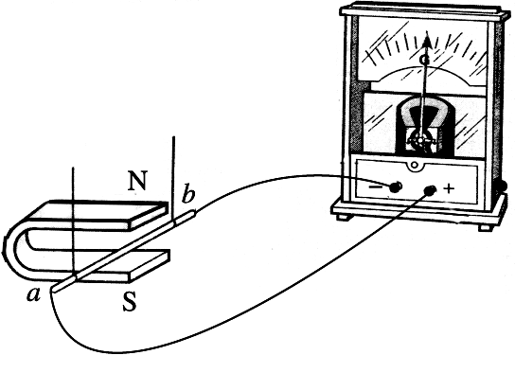
4.在如图1所示的实验装置中，用棉线将铜棒ab悬挂于磁铁 N、S极之间，铜棒的两端通过导线连接到电流表上。当ab做切割磁感线运动时，能观察到电流表的指针发生偏转。利用这一现象所揭示的原理，可制成的设备是
图1
A.电流表 B.电动机
C.发电机 D.电磁继电器
5.下列做法中符合安全用电原则的是
A.用湿手拔插头
B.选择保险丝时应尽量选择粗的
C.控制家用电器的开关应安装在火线上
D.发现有人触电时，立即用手把人拉开
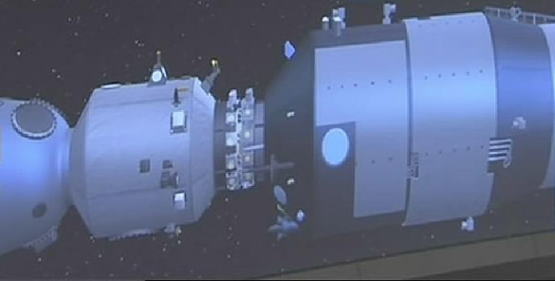
6.2011年11月3日凌晨，“神舟八号”飞船与“天宫一号”目标飞行器从对接机构接触开始，经过捕获、缓冲、拉回、锁紧四个步骤，实现刚性连接，形成组合体如图2所示，中国载人航天首次空间交会对接试验获得成功。那么，对接后的“神舟八号”飞船相对下列哪一个参照物是静止的
图2
A.月球 B.地球
C.太阳 D.“天宫一号”飞行器
7.下列有关声音的说法正确的是
A.声是由物体振动产生的，振幅越大响度越大
B.“闻其声辨其人”，是根据声音的音调来判断的
C.速度超过346m/s的声音称为超声波
D.声音唯有在空气中才能传播
8.如图3是两个并排而且深度相同的水池，一个装水，另一个未装水，在两池的中央各竖立着一只长度相同而且比池深略高的标杆。当阳光斜照时就会在池底形成杆的影子，下列说法正确的是
太阳
杆
太阳
水 杆
杆
图3
A.装水的池中标杆影子较长
B.未装水的池中标杆影子较长
C.两池中标杆影子长度相同
D.装水的池中标杆没有影子
9.吸烟和被动吸烟都有害健康，因为烟雾中含有十几种致癌和有害物质。在空气不流通的房间里，只要有一人吸烟，一会儿房间里就会烟雾缭绕充满烟味，这表明
A.分子的体积发生了变化 B.分子在不停地运动
C.分子之间有引力 D.分子之间有斥力
10.冬天，常看到室外的自来水管包了一层保温材料，是为了防止水管冻裂，水管被冻裂的主要原因是
A.水管里的水结成冰后，体积变大
B.水管里的水结成冰后，质量变大
C.水管里的水结成冰后，密度变大
D.水管本身耐寒冷程度不够而破裂

11.下列关于实验仪器使用的说法中，错误的是
A.使用弹簧测力计时，不能超过它的量程
B.使用天平测质量时，先调节天平横梁平衡
C.使用量筒测水的体积时，视线要与凹液面底部相平
D.使用电流表时，可以将它直接接在电源两极上
12.目前各种污染越来越严重，环境污染已成为危害人体健康的重要原因之一。下列有关说法正确的是
A.建筑物的玻璃幕墙及贴满白色瓷砖的大厦都可能形成光污染
B.考场周围“禁鸣喇叭”是在人耳处减弱噪音污染
C. PM2.5是指大气中直径小于或等于2.5nm的颗粒物，也称为可入肺颗粒物。是严重危害人体健康的污染物
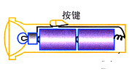
D.核能是绝对安全的能源，核能的利用一定不会造成环境污染
图4
13.如图4所示，关于手电筒中金属弹簧的说法中正确的是
A．金属弹簧可以改为塑料弹簧
B．金属弹簧将弹性势能转化为电能
C．金属弹簧将电能转化为光能
D．利用金属弹簧的弹性和导电性防止电路接触不良，造成断路
14.“千里冰封、万里雪飘”这种景象所对应的主要物态变化是
A.汽化和液化 B.汽化和升华
P
Q
图5
C.凝固和凝华 D.凝固和熔化
15.如图5所示，电磁铁P和Q通电后
A.P的右端是N极，Q的左端是S极，它们相互吸引
B.P的右端是S极，Q的左端是S极，它们相互排斥
C.P的右端是N极，Q的左端是N极，它们相互排斥
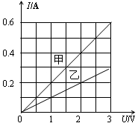
D.P的右端是S极，Q的左端是N极，它们相互吸引
图6
16.下列说法中，正确的是
A.固体分子之间只有引力存在
B.物体的运动速度越快，其内能就越大
C.在标准大气压下水的沸点为100℃
D.1 kg 酒精与3kg酒精的热值之比是1：3
17.李明同学在“探究通过导体的电流与其两端电压的关系”时，将记录的实验数据通过整理作出了如图6所示的图像，下列说法中错误的是
A.当在导体乙的两端加上1V的电压时，通过乙导体的电流为0.1A
B.将甲、乙两导体并联接到电压为2V的电源上时，干路中的电流为0.6A
C.导体甲的电阻小于导体乙的电阻
D.导体两端的电压为零时，导体的电阻也为零

18.下列说法正确的是
A.原子弹爆炸属于原子核聚变
B.在太阳内部，太阳核心每时每刻都在发生氢弹爆炸
C.化石燃料、水能、地热能都属于新能源
D.做功冲程中，热机是将机械能转化为内能
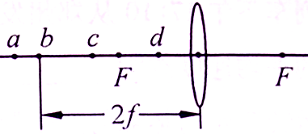
19.如图7所示，a、b、c、d是距凸透镜不同距离的四个点，F为焦点。下列几种光学仪器的成像原理与物体在不同点时的成像情况相对应，下列说法正确的是
图7
A. 照相机是根据物体放在d点时的成像特点制成的
B. 幻灯机是根据物体放在c点时的成像特点制成的
C.使用放大镜时的成像情况与物体放在a点时的成像情况相似
D.人眼看物体时的成像情况与物体放在F点时的成像情况相似
20.筷子是我国和部分国家特有的用餐工具。在正常使用筷子用餐时，筷子属于
A.费力杠杆，但省距离 B.省力杠杆，且省距离
C.省力杠杆，但费距离 D.等臂杠杆，即不省力也不费力
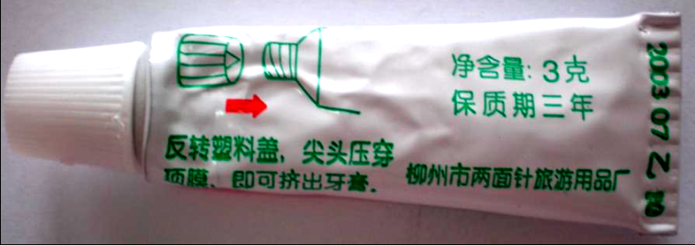
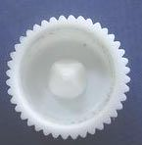
21.我们在宾馆常会用到旅行用的牙膏（如图8所示），根据你的观察和生活经验，你认为下列说法错误的是
图8
A.牙膏盖子中间的尖锐物是为了增大压强
B.这支新牙膏受到的重力是3N
C.挤压牙膏时可反映出力能使物体发生形变
D.牙膏盖上的条纹是为了增大摩擦
22.如图9所示的电路中，电源两端的电压保持不变。闭合开关S，将滑动变阻器的滑片P向右移动，下列说法正确的是
V₁
S
V₂
A
R
P
L
图9
A.灯L变亮，电压表V₁的示数不变
B.灯L变亮，电压表V₂的示数变小
C.电流表A的示数变小，电压表V₁的示数变大
D.电流表A的示数变小，电压表V₂的示数变大

试卷类型：A[来源:Z.xx.k.Com]
二〇一二年初中学业考试
物 理 试 题
第Ⅱ卷（非选择题 共56分）
注意事项：
- 第Ⅱ卷共4页，所有题目答案用黑色钢笔或蓝色圆珠笔直接答在试卷上。
- 答卷前将密封线内的项目填写清楚，并将自己的座号填写在右下角的座号栏内
题号 | 二 | 三 | 四 | 总分
得分
分

二、填空题（本大题包括23~27小题，每空1分，共10分）
得 分 | 评卷人
23.一只小鸟在离湖面10米的上空飞行，若湖深为5米，则小鸟在湖里所成的像与它的距离是 m，它在湖里所成的像是 像。（ 填“虚”或“实”）
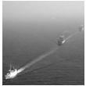
24.任何物质都是由极其微小的粒子组成，这些粒子保持了物质原有的性质，我们把它们叫做 。 一个瓶子能盛1 kg水，用这个瓶子能盛 kg水银。（水银密度13.6×10³kg/m³）ww w.x kb1 .c om
图10
25．足球比赛中，运动员踢球时脚也会感到痛，这是因为物体间力的作用是 ；踢出去的足球不会立即停下来是因为足球具有 。
26. 如图10所示，舰艇护航编队在较近距离时一般采用前后护航形式，而不采用“并排”护航。当两船高速并排行驶时，两船之间流体流速 压强 ，容易发生碰撞事故。
27. 某暖手宝的部分性能指标如右表，当袋内的水原来温度是20℃时，在额定电压下加热至指示灯熄灭,此过程水吸收的热量是 J;若加热过程所需要的时间为210s, 不计热损失，则加热电阻为 Ω。(水的比热容为4.2×10³J／(kg·℃)）[来源:Zxxk.Com]
额定电压 | 加热电阻 | 袋内充水 | 自动断电温度
220V |  | 1L | 70℃
得 分 | 评卷人
三、作图与实验探究题（本大题包括28--32小题，共24分）
28.（2分）在图11中，画出入射光线AO的反射光线，并标明反射角的大小。Xk b1.c om

29．（2分）导线在通电的瞬间放在其下面静止的小磁针转向如图12所示，画出导线中电流方向。
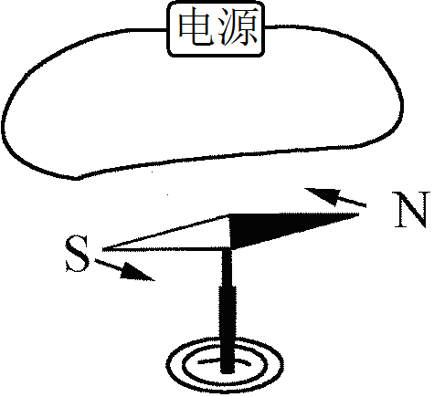
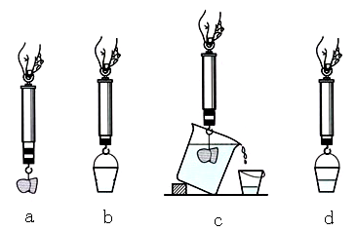
60⁰°
O
A
图11
图12
图13

30．（6分）小芳同学在探究“浮力的大小等于什么”时，用弹簧测力计 、小石块、烧杯、小桶等进行实验操作，图13所示a、b、c、d是四个步骤示意图。设四个图中弹簧测力计的读数分别是F₁、F₂、F₃、F₄，由四个图中__________两个图的弹簧测力计的读数可以求出小石块受到的浮力；被排开液体的重力为__________；如果关系式__________成立，就可以得到著名的阿基米德原理。
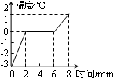
31.（6分）学校实验小组在探究某种物质的熔化规律中，根据测得实验数据绘制了如图14所示的图象，请根据图象解答下列问题。
图14
（1）该物质的熔点是 ℃。
（2）图象表明开始2 min升温快，最后2 min升温慢，这是因为该物质处于固态时的 比处于液态时小。
A
P
S
×
V
图15
（3）该物质熔化过程的特点是吸热、温度 。
32.（8分）在测定“小灯泡电功率”的实验中，小明所在的实验小组用的电源电压为4.5V，小灯泡额定电压为2.5V、电阻约为10Ω。他们所设计的实验电路如图15所示。
(1)在连接电路时，开关应处于 状态，电流表的量程应选
0~ A。
(2)请你用笔画线代替导线，按照电路图将实物电路补充完整。（导线不能交叉）
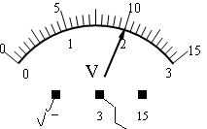
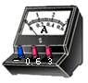
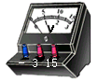
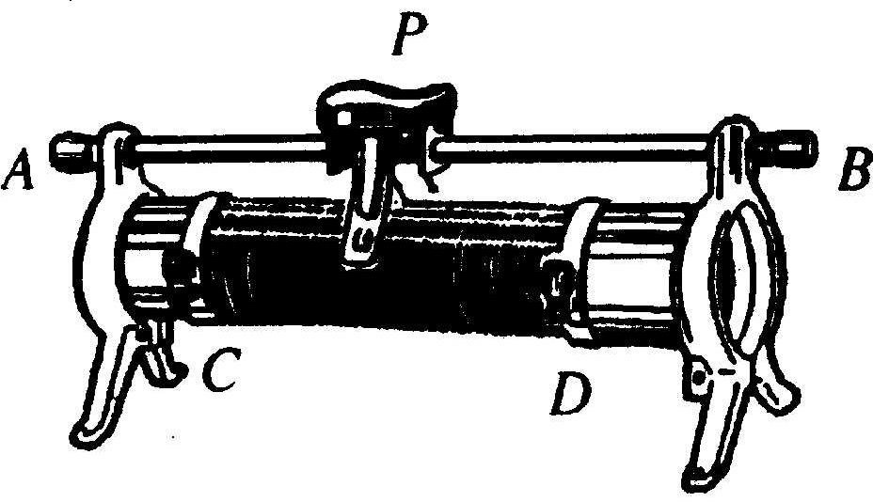
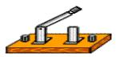
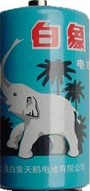
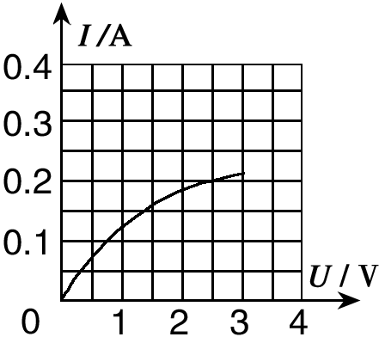
图17
图16
S
图18

(3)闭合开关前，图16中滑动变阻器的滑片P应位于 （选填“A”或“B”）端。
(4) 小刚同学闭合开关，移动滑片P到某一点时，电压表示数（如图17所示）为
V，若他想测量小灯泡的额定功率，应将图16中滑片P向 （选填“A”或“B”）端移动，使电压表的示数为2.5V。
(5)小丽同学移动滑片P，记下多组对应的电压表和电流表的示数，并绘制成图18所示的I－U图像，根据图像信息，可计算出小灯泡的额定功率是 W。

四、计算题 (本大题包括33～35小题，共22分。解答时应写出必要的文字说明、公式和重要的演算步骤，只写出最后答案的不能得分)
得 分 | 评卷人
[来源:学科网ZXXK]
33.（6分）我国首台自主设计、自主集成的“蛟龙”号载人潜水器，设计最大下潜深度为7000米。已顺利完成5000米级海试主要任务。（海水密度取1×10³kg/m³，g取10N/kg）
（1）若“蛟龙”号以0.6m/s的平均速度下潜100min时，下潜深度是多少？
（2）当“蛟龙”号排开海水的体积为30m³时，受到的浮力多大？
（3）当“蛟龙”号下潜至5000m深度时，其壳体受到海水的压强多大？

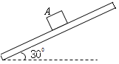
34.（6分） 如图19所示为倾角30^{ｏ}的固定斜面，方明同学用平行于斜面500N的推力将质量为70kg的物体在5s时间内匀速推高1m。（g取10N/kg）求：
图19
（1）推力做的总功和推力的功率。
（2）斜面的机械效率。
（3）斜面对物体的摩擦力。

35.（10分）目前很多城市已经使用了风光互补路灯系统如图20所示 ，它具备了风能和太阳能产品的双重优点：该系统既可以通过太阳能电池组独立发电并储存在蓄电池，也可以通过风力发电机独立发电并储存在蓄电池；在风、光都具备时可以同时发电。某种型号的风光互补路灯技术参数如下：

风力发电  额定功率 | 风力发电  额定风速 | 风力发电机启动风速 | 路灯额定电压 | 路灯额定功 率 | 太阳能电池板平均输出功率
260W | 8m/s | 3m/s | 24V | 60W | 100W

（1）假设路灯每晚工作10h，求路灯正常工作时的电流和每晚消耗的电能。
（2）如果太阳光照射到地面时的辐射功率为800J/(s.m²)(1s辐射在每1 m²上的光能为800J)，若太阳能电池板的面积为1.25 m²，太阳能电池光电转换效率为多大？
（3）在平均风速为8m/s的晚上，风力发电机除了保障路灯正常工作外，同时还给蓄电池充电，如果风力发电机一晚上工作时间为8 h，则在这段时间内蓄电池储存电能是多少KW.h？
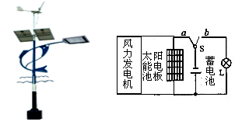
（4）已知风力发电机的输出电功率P与风速v的平方成正比。我市沿海风速不低于5m/s的时间每年不少于4000 h，试估算这台风光互补路灯系统利用风能的最小年发电量是多少KW.h？
图20

山东省日照市 二〇一二年初中学业考试物理试题

参考答案及评分标准

一、选择题:（包括1～22小题，每小题2分，共44分）
1.C 2.D 3. A 4. C 5. C 6.D 7.A 8.B 9.B 10.A 11.D 12.A 13.D 14. C 15.B 16.C 17.D 18. B 19.B 20.A 21.B 22.D

二、填空题（包括23~27小题，每空1分，共10分）
23. 20 虚 24. 分子 13.6 25. 相互的 惯性 26.大 小
27. 2.1×10⁵ 48.4

三、作图与实验探究题（包括28~32小题，共5小题，分别2分、2分、6分、6分、8分，共24分）
28.如图1所示
图1
图2
S
图3
60⁰°
O
A
30⁰°
29.如图2所示
30．（每空2分，共6分）
a、c F₄ -F₂ F₄ -F₂ =F₁-F₃
31．（每空2分，共6分）
0 比热容 保持不变
32（每空1分，实物图连接2分，共8分）
（1）断开 0.6 （2）实物连接如图3所示
（3）B （4）2 A
（5） 0.5

四、计算题（包括33～35小题，共3小题，分别6分、6分、10分，共22分）
33. （6分）
解：
（1）h=vt==0.6m/s×100×60s=3600m ---------------------------------------2分
（2）F=G_{排}=ρ_{海水}gV_{排}=1×10³kg/m³×10N/kg×30m³=3.0×10⁵N -------------2分
（3）P=ρ_{海水}gh=1×10³kg/m³×10N/kg×5000m=5×10⁷Pa ---------------------2分

34.（6分）
解：(1)W_{总}=FS=F·2h=500N×2×1m=1000J------------------------1分
P= W_{总}/t=1000J/5s=200W------------------------------------1分
(2)W_{有}=Gh=mgh=70kg×10N/kg×1m=700J---------------------1分
η= W_{有}/W_{总}=700J/1000J=70％--------------------------------1分
(3) W_{额}=W_{总－}W_{有}=1000J－700J=300J--------------------------1分
因为W_{额}=fs 所以f=W_{额}/s=300J/2m=150N-------------1分

35.（10分）
解：（1）I= P_{L}/ U_{L}=60W/24V =2.5A --------------------------------------------------- 1分
W= P_{L} t=60W×10×3600s=2.16×10⁶J ---------------------------------------- 2分
(2) 太阳能电池板接收到的总功率P_{总}=800W/s×1.25 m² =1000W ------------- 1分
太阳能电池板平均输出功率P_{出}=100 W
所以光电转换效率为η=P_{出}/P_{总}=100W/1000W =10% -----------------------------1分
（3）蓄电池可储存的电能W=（P_{额}－P_{灯}）t=(26010⁻³K W－6010⁻³K W) ×8h
=1.6KW·h ---------------------------------------------- 2分
（4）根据题意有P_{额}/ P =v_{额}²/ v² ------------------------------------------------------ 1分
当风速为5 m/s时风力发电机输出功率P=（v²/ v_{额}²）P_{额}-------------------------1分
所以最小年发电量约为W=Pt/=（v²/ v_{额}²）P_{额} t/=(5²/8²) ×260×10⁻³KW ×4000h
=406.25 KW·h -------------------------------------------1分

说明：（1）解答时应写出必要的文字说明、公式和重要的演算步骤，只写出最后答案的不能得分。若由于上步的计算导致下步结果错误不要重复扣分。
（2）计算题的方法不唯一，只要公式、代入数据及单位正确可参照参考解答评分。

